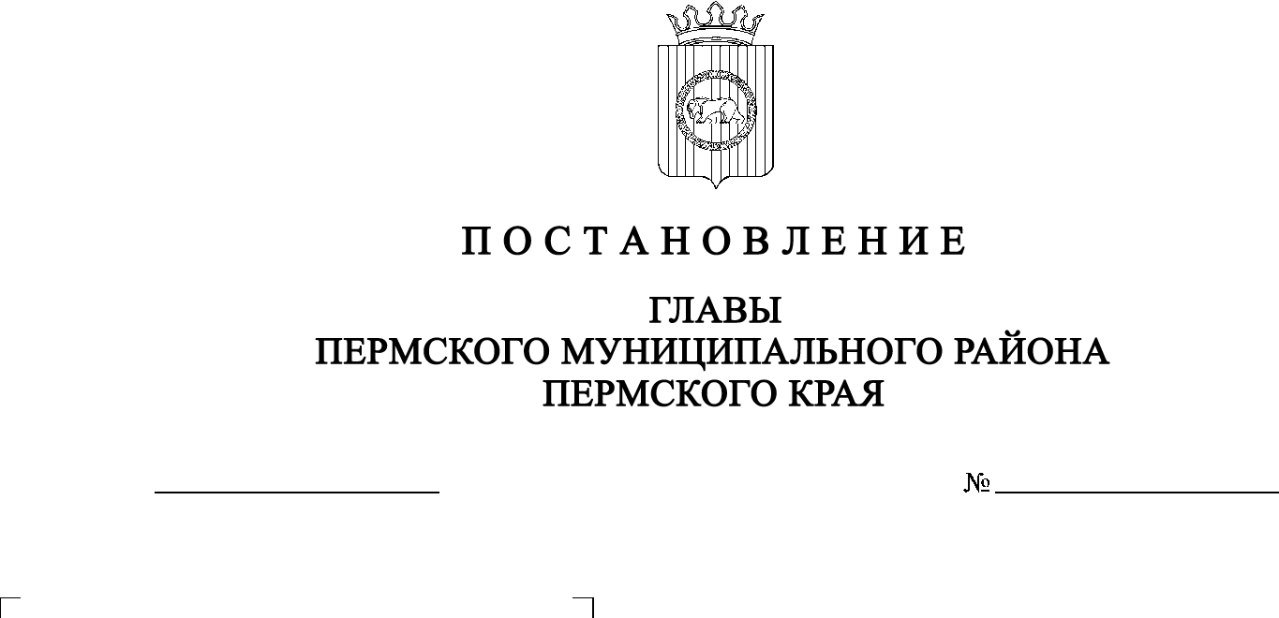
СЭД-2020-299-01-01-02-05С-115

О назначении публичных слушаний
по проекту внесения изменений в
Правила землепользования и застройки муниципального образования «Сылвенское сельское поселение» Пермского муниципального района
Пермского края, утвержденные
решением Земского Собрания Пермского муниципального района от 29.06.2017 № 237

13.10.2020

В соответствии с ч.ч. 11-13 ст. 31 Градостроительного кодекса Российской Федерации, с п. 20 ч. 1, ч. 4 ст. 14, ст. 28 Федерального закона от 06.10.2003 № 131-ФЗ «Об общих принципах организации местного самоуправления в Российской Федерации», со ст. 14 Устава муниципального образования «Пермский муниципальный район», с решением Земского Собрания Пермского муниципального района от 25.06.2014 № 470 «Об утверждении Положения о публичных слушаниях в Пермском муниципальном районе»,
ПОСТАНОВЛЯЮ:
- Провести 11 ноября 2020 года в 16:00 часов по адресу: Пермский край, Пермский район, Сылвенское с/п, п. Сылва, ул. Заводской переулок, д. 1 (здание дома культуры), публичные слушания по проекту внесения изменений в Правила землепользования и застройки муниципального образования «Сылвенское сельское поселение» Пермского муниципального района Пермского края, утвержденные решением Земского Собрания Пермского муниципального района от 29.06.2017 № 237 (в редакции от 29.03.2018 № 299, от 28.03.2019 № 379) (далее – Проект), для жителей п. Сылва, д. Алебастрово, д. Буланки, д. Быковка, п. Заведение, д. Ерепеты, д. Мостовая, с. Троица Сылвенского сельского поселения Пермского муниципального района.
- Провести 12 ноября 2020 года в 16:00 часов по адресу: Пермский край, Пермский район, Сылвенское с/п, с. Ляды, ул. Мира, д. 1 (здание администрации Сылвенского сельского поселения), публичные слушания по проекту внесения изменений в Правила землепользования и застройки муниципального образования «Сылвенское сельское поселение» Пермского муниципального района Пермского края, утвержденные решением Земского Собрания Пермского муниципального района от 29.06.2017 № 237 (в редакции от 29.03.2018 № 299, от 28.03.2019 № 379), для жителей с. Ляды, д. Верх-Речки, д. Горская, д. Малая Сылвенского сельского поселения Пермского муниципального района.
3. Комиссии по подготовке проекта правил землепользования и застройки (комиссии по землепользованию и застройке) при администрации Пермского муниципального района:
3.1. организовать и провести публичные слушания;
3.2. обеспечить соблюдение требований законодательства, правовых актов Пермского муниципального района по организации и проведению публичных слушаний;
3.3. обеспечить информирование заинтересованных лиц о дате, времени и месте проведения публичных слушаний путем размещения оповещения о начале публичных слушаний в муниципальной газете «Нива» и на информационных стендах, оборудованных около здания администрации Сылвенского сельского поселения, в местах массового скопления граждан и в иных местах, расположенных на территории населенных пунктов Сылвенского сельского поселения;
3.4. обеспечить размещение экспозиции, демонстрационных материалов и иных информационных документов по теме публичных слушаний для предварительного ознакомления в зданиях администрации Сылвенского сельского поселения по адресам: Пермский край, Пермский район, Сылвенское сельское поселение, п. Сылва, ул. Большевистская, д. 41 и Пермский край, Пермский район, Сылвенское с/п, с. Ляды, ул. Мира, д. 1, с 30.10.2020 по 11.11.2020 ежедневно с 9:00 до 16:00, кроме субботы и воскресенья, на официальном сайте Пермского муниципального района www.permraion.ru и на официальном сайте Сылвенского сельского поселения в сети «Интернет». Консультирование посетителей экспозиции осуществляет управление архитектуры и градостроительства администрации Пермского муниципального района по телефонам 294-61-16, 296-20-05;
3.5. обеспечить своевременную подготовку, опубликование и размещение заключения о результатах публичных слушаний в муниципальной газете «Нива», на официальных сайтах Земского Собрания и Пермского муниципального района.
4. Заинтересованные лица вправе представить предложения и замечания по Проекту в управление архитектуры и градостроительства администрации Пермского муниципального района по адресу: г. Пермь, ул. Верхне-Муллинская, 74а, кабинет № 1, в срок:
1) по 10 ноября 2020 года – для жителей населенных пунктов Сылвенского сельского поселения, перечисленных в пункте 1 настоящего постановления;
2) по 11 ноября 2020 года – для жителей населенных пунктов Сылвенского сельского поселения, перечисленных в пункте 2 настоящего постановления.
Предложения и замечания по Проекту направляются следующими способами:
1) в письменной или устной форме в ходе проведения собрания участников публичных слушаний;
2) в письменной форме в адрес организатора публичных слушаний.
5. Продолжительность публичных слушаний по Проекту составляет не менее одного и не более трех месяцев со дня опубликования такого Проекта.
6. Настоящее постановление опубликовать в бюллетене муниципального образования «Пермский муниципальный район» и разместить на официальном сайте Земского Собрания Пермского муниципального района, на официальном сайте Пермского муниципального района www.permraion.ru.
7. Настоящее постановление вступает в силу со дня его официального опубликования.
8. Контроль исполнения настоящего постановления оставляю за собой.

И.п. главы муниципального района В.П. Ваганов

